# 目录

1 .Python及其开发环境简介 2

Python在编程语言中的定位 2

Python的设计理念 2

python的优点 3

2.Python开发环境构建： 5

安装Python软件 5

IDLE使用实例 6

3.Python扩展软件包安装 7

科学计算包 7

编码规范 7

IF97水和水蒸汽物性计算 8

4.Jupyter Notebook安装及程序示例 10

安装Jupyter Notebook： 10

在线安装安装Jupyter环境包： 10

Jupyter Notebook演示 10

5.集成开发环境VS2015 12

6.过程中出现的问题和解决方法 16

7.小结 17

8.参考资料 18

# 1 .Python及其开发环境简介

## Python在编程语言中的定位

通常认为，Python是一种解释性的语言，但是这种说法是不正确的，实际上，Python在执行时，首先会将.py文件中的源代码编译成Python的byte code（字节码），然后再由Python Virtual Machine来执行这些编译好的byte code。这种机制的基本思想跟Java，.NET是一致的。然而，Python Virtual Machine与Java或.NET的Virtual Machine不同的是，Python的Virtual Machine是一种更高级的Virtual Machine。这里的高级并不是通常意义上的高级，不是说Python的Virtual Machine比Java或.NET的功能更强大，而是说和Java 或.NET相比，Python的Virtual Machine距离真实机器的距离更远。或者可以这么说，Python的Virtual Machine是一种抽象层次更高的Virtual Machine。

基于C的Python编译出的字节码文件，通常是.pyc格式。

在实际开发中，python常被昵称为胶水语言，这不是说他会把你的手指粘住，而是说他能够很轻松的把用其他语言制作的各种模块（尤其是C/C++）轻松地联结在一起。常见的一种应用情形是，使用python快速生成程序的原型（有时甚至是程序的最终界面），然后对其中有特别要求的部分，用更合适的语言改写，比如3D游戏中的图形渲染模块，速度要求非常高，就可以用C++重写。

## Python的设计理念

可扩充性可说是Python作为一种编程语言的特色。新的内置模块（module）可以用C 或 C++写成。而我们也可为现成的模块加上Python的接口。Python可以使用户避免过分的语法的羁绊而将精力主要集中到所要实现的程序任务上。   
Python也被称为是一门清晰的语言。因为它的作者在设计它的时候，总的指导思想是，对于一个特定的问题，只要有一种最好的方法来解决就好了。这在由Tim Peters写的python格言（称为The Zen of Python）里面表述为：   
There should be one-- and preferably only one --obvious way to do it.   
有意思的是，这正好和Perl语言（另一种功能类似的高级动态语言）的中心思想TMTOWTDI（There's More Than One Way To Do It）完全相反。这似乎是人们常把Perl和Python互相比较的重要原因。   
Python语言是一种清晰的语言的另一个意思是，它的作者有意的设计限制性很强的语法，使得不好的编程习惯（例如if语句的下一行不向右缩进）都不能通过编译。这样有意的强制程序员养成良好的编程习惯。其中很重要的一项就是Python的缩进规则。   
一个和其他大多数语言（如C）的区别就是，一个模块的界限，完全是由每行的首字符在这一行的位置来决定的（而C语言是用一对花括号{}来明确的定出模块的边界的，与字符的位置毫无关系）。这一点曾经引起过争议。因为自从C这类的语言诞生后，语言的语法含义与字符的排列方式分离开来，曾经被认为是一种程序语言的进步。不过不可否认的是，通过强制程序员们缩进（包括if，for和函数定义等所有需要使用模块的地方），Python确实使得程序更加清晰和美观。   
另外Python在其他部分的设计上也坚持了清晰划一的风格，这使得Python称为一门易读性、易维护性好，并且被大量用户所欢迎的、用途广泛的语言。Python直接编写的程序段有时运行效率甚至高于用C编写的程序。

## python的优点

简单：Python是一种代表简单主义思想的语言。阅读一个良好的Python程序就感觉像是在读英语一样，尽管这个英语的要求非常严格！Python的这种伪代码本质是它最大的优点之一。它使你能够专注于解决问题而不是去搞明白语言本身。

易学：就如同你即将看到的一样，Python极其容易上手。前面已经提到了，Python有极其简单的语法。

免费、开源：Python是FLOSS（自由/开放源码软件）之一。简单地说，你可以自由地发布这个软件的拷贝、阅读它的源代码、对它做改动、把它的一部分用于新的自由软件中。FLOSS是基于一个团体分享知识的概念。这是为什么Python如此优秀的原因之一——它是由一群希望看到一个更加优秀的Python的人创造并经常改进着的。

可移植性：由于它的开源本质，Python已经被移植在许多平台上（经过改动使它能够工作在不同平台上）。如果你小心地避免使用依赖于系统的特性，那么你的所有Python程序无需修改就可以在下述任何平台上面运行。这些平台包括Linux、Windows、FreeBSD、Macintosh、Solaris、OS/2、Amiga、AROS、AS/400、BeOS、OS/390、z/OS、Palm OS、QNX、VMS、Psion、Acom RISC OS、VxWorks、PlayStation、Sharp Zaurus、Windows CE甚至还有PocketPC和Symbian！

解释性：这一点需要一些解释。一个用编译性语言比如C或C++写的程序可以从源文件（即C或C++语言）转换到一个你的计算机使用的语言（二进制代码，即0和1）。这个过程通过编译器和不同的标记、选项完成。当你运行你的程序的时候，连接/转载器软件把你的程序从硬盘复制到内存中并且运行。而Python语言写的程序不需要编译成二进制代码。你可以直接从源代码 运行 程序。在计算机内部，Python解释器把源代码转换成称为字节码的中间形式，然后再把它翻译成计算机使用的机器语言并运行。事实上，由于你不再需要担心如何编译程序，如何确保连接转载正确的库等等，所有这一切使得使用Python更加简单。由于你只需要把你的Python程序拷贝到另外一台计算机上，它就可以工作了，这也使得你的Python程序更加易于移植。

面向对象：Python既支持面向过程的编程也支持面向对象的编程。在“面向过程”的语言中，程序是由过程或仅仅是可重用代码的函数构建起来的。在“面向对象”的语言中，程序是由数据和功能组合而成的对象构建起来的。与其他主要的语言如C++和Java相比，Python以一种非常强大又简单的方式实现面向对象编程。

可扩展性：如果你需要你的一段关键代码运行得更快或者希望某些算法不公开，你可以把你的部分程序用C或C++编写，然后在你的Python程序中使用它们。

可嵌入性：你可以把Python嵌入你的C/C++程序，从而向你的程序用户提供脚本功能。

丰富的库：Python标准库确实很庞大。它可以帮助你处理各种工作，包括正则表达式、文档生成、单元测试、线程、数据库、网页浏览器、CGI、FTP、电子邮件、XML、XML-RPC、HTML、WAV文件、密码系统、GUI（图形用户界面）、Tk和其他与系统有关的操作。记住，只要安装了Python，所有这些功能都是可用的。这被称作Python的“功能齐全”理念。除了标准库以外，还有许多其他高质量的库，如wxPython、Twisted和Python图像库等等。

概括：Python确实是一种十分精彩又强大的语言。它合理地结合了高性能与使得编写程序简单有趣的特色。

# 2.Python开发环境构建：

## 安装Python软件

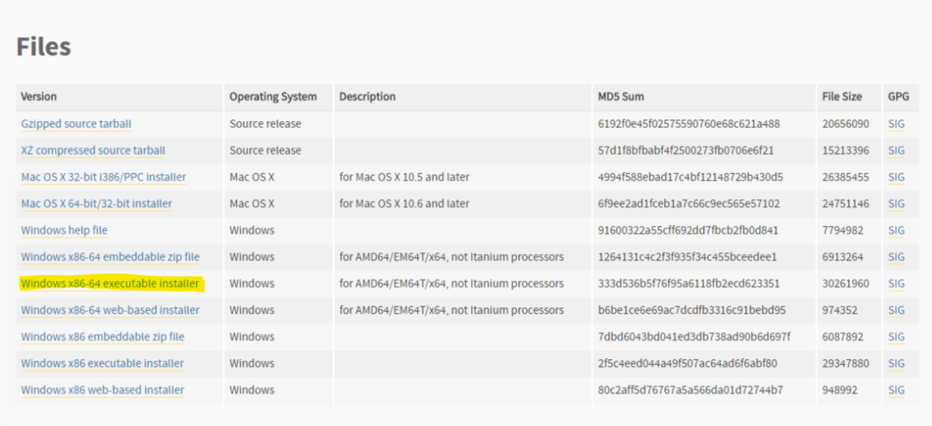首先从Python官网的download区（<https://www.python.org/downloads/>），找到Python3.5.3的版本（在语言新特征和软件包兼容性之间取一个较好的平衡，故选择次新版）。本机为64位win10系统，应该下载Windows x86-64 executable installer。下载完成后即可安装。

*Python3.5.3下载区*

双击打开安装文件，勾选add Python to PATH一项（若忘记勾选,须在系统的环境变量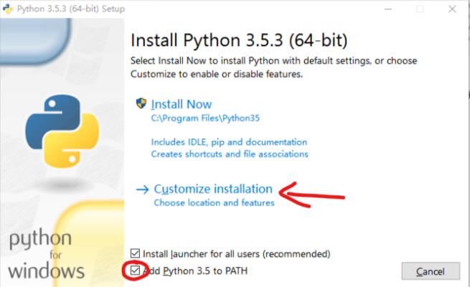PATH中手动添加），并选择自定义安装。

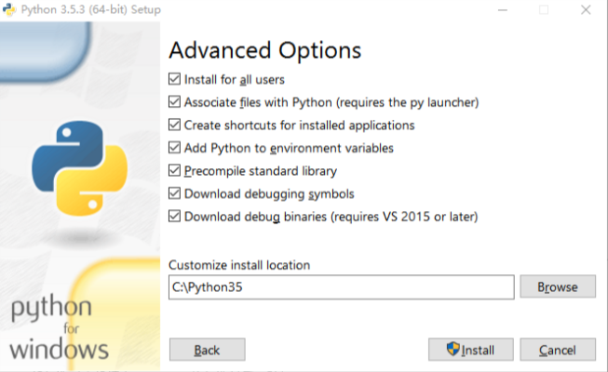选择下一步，将安装路径改为C:\Python35，若没有VS2015或更高版本，除最后一项外全部勾选（本机装有VS2017，故勾选最后一项）

随后在联网的情况下点击安装（建议链接校园网或自挂VPN）。安装过程中，会有进度条不动的现象。这时，先耐心等待，如果长时间不动，检查联网情况，再次尝试安装。如果还是失败，建议从Python官网下载zip压缩包，然后，将压缩包解压到指定目录，手动将目录添加到系统的环境变量PATH中。

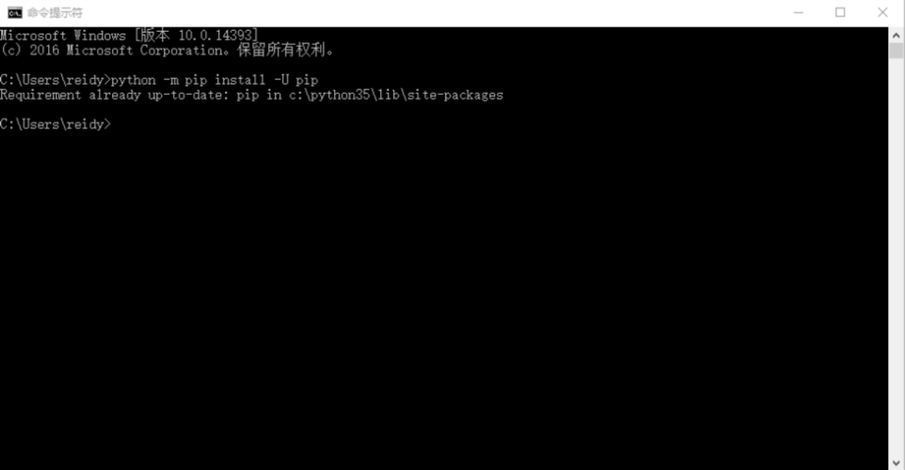安装完毕后，打开CMD，输入python -m pip install -U pip以检测安装是否成功。若提示“不是内部或外部命令，也不是可运行的程序或批处理文件”，检查系统环境变量是否添加。

*图为正确安装后结果*

## IDLE使用实例

安装成功后即可在自带轻量级集成编程环境IDLE中编写程序。

# 3.Python扩展软件包安装

## 科学计算包

基本的科学计算包有SciPy、NumPy、Matplotlib。

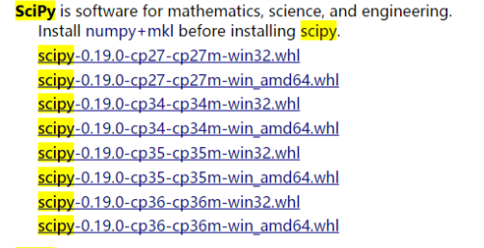在加州大学欧文分校的网站上(http://www.lfd.uci.edu/~gohlke/pythonlibs/)可以找到对应版本的安装包，下载后用命令提示符进行pip安装。以SciPy为例。

先在网页中找到SciPy（全页检索快捷键为Ctrl+F），其明后第一段为包版本号，越高越好；第二段cp后两位数字为对应Python版本，本机安装版本为35；其最后一段为兼容系统版本，本机系统为win64，故选择scipy‑0.19.0‑cp35‑cp35m‑win_amd64.whl下载。

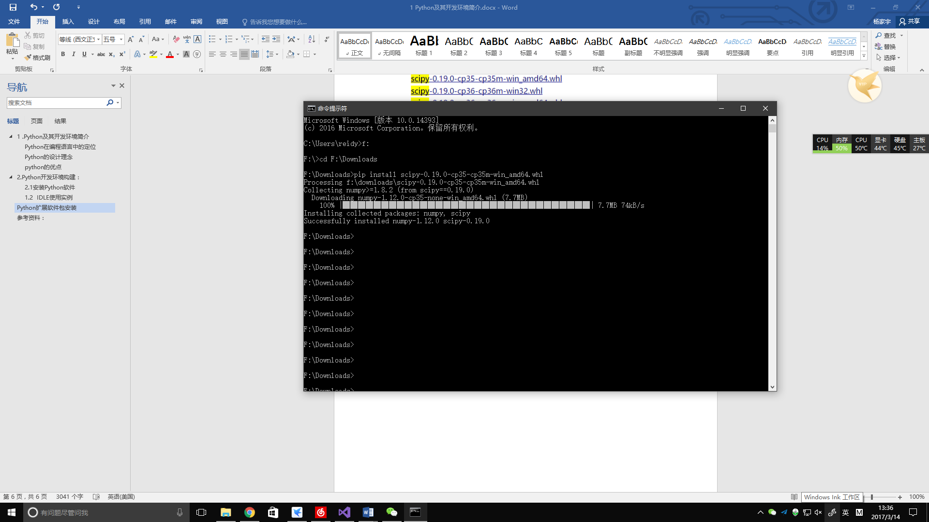打开CMD，定位到文件下载路径（不在C盘先定位到盘在cd到指定路径），然后输入pip install *.whl。*用扩展包名字替换，如： pip install scipy‑0.19.0‑cp35‑cp35m‑win_amd64.whl

## 编码规范

好的软件源码需遵循一定的约定，Python语言将这些约定总结为PEP8，可以使用软件包，检查修改源码，使其满足PEP8的要求，提高源码质量。

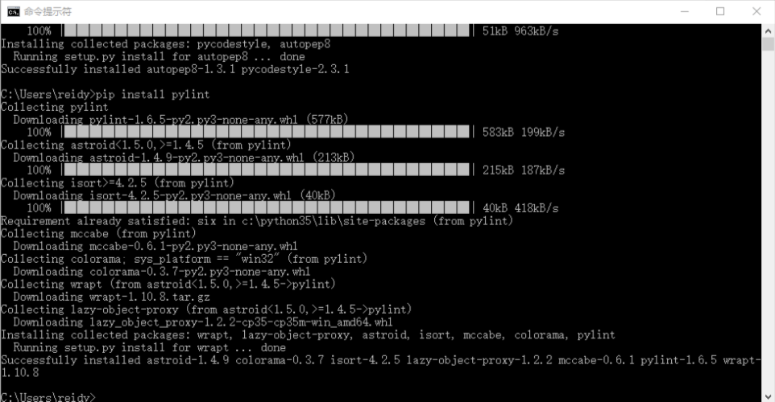直接在CMD输入pip install autopep8和pip install pylint即可

## IF97水和水蒸汽物性计算

IF97物性计算可使用基于C语言实现共享库、纯Python语言包。C语言共享库计算速度远快于Python语言包。

C语言IF97共享库及其Python封装包仓库：<https://github.com/PySEE/SEUIF97>

下载仓库的zip文件，解压，将和操作系统对应版本的：libseuif97.dll和 seuif97.py：

1) libseuif97.dll拷贝到 c:\windows\system

2) seuif97.py拷贝到 c:\python35\Lib

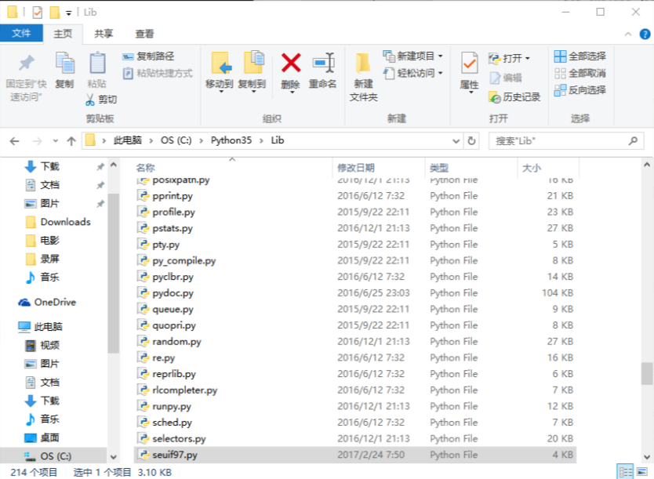

在cmd中输入pip install iapws以安装语言计算包。

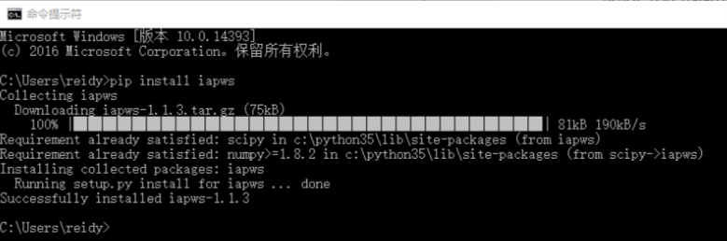

# 4.Jupyter Notebook安装及程序示例

## 安装Jupyter Notebook：

### 在线安装安装Jupyter环境包：

在cmd中输入pip install jupyter。安装过程中，需要安装很多软件包，可能出现超时的现象，建议使用校园网或代理下载。若一些软件包一直难以下载，可从加州大学欧文分校下载相应软件包的whl文件,然后，用cmd安装本地whl文件。

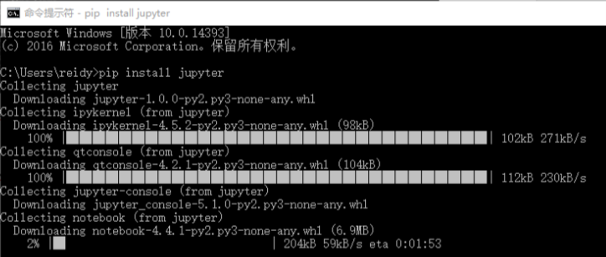

### Jupyter Notebook演示

建立一个文件夹，作为Jupyter Notebook的工作空间。新建一个txt文档文件，输入jupyter notebook，然后将后缀改为“.bat”格式，双击运行。在弹出的网页右上角，New一个python3即可开始编程。

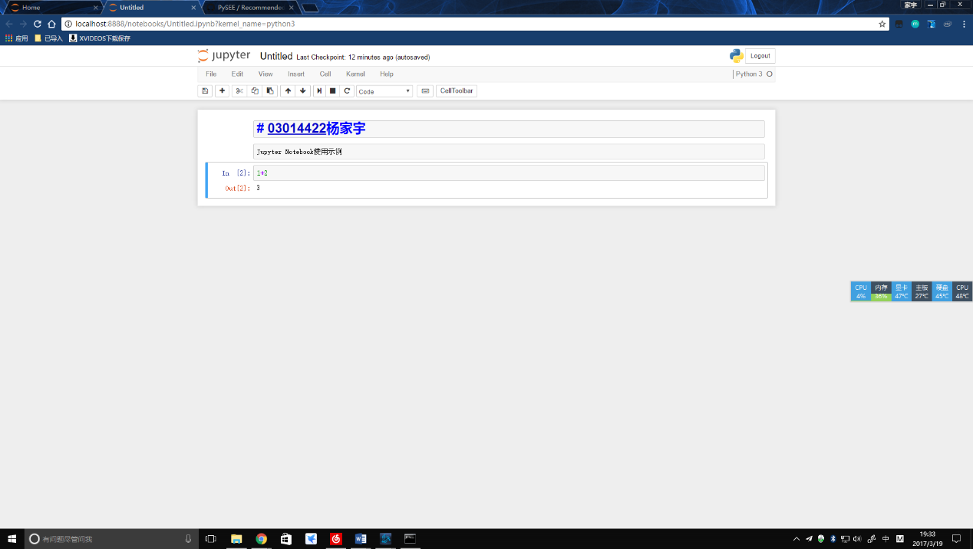每个 notebook 由多个单元格构成。单元格又有cell,heading,和markdown三种。

# 5.集成开发环境VS2015

Microsoft Visual Studio是微软的开发工具，也是时下最流行的开发工具之一，最新版本为vs2017。但三月初发布的vs2017正式版移除了对python的支持，故只能选择次新版vs2015。

Visual Studio从2012版开始推出社区免费版，面向学生和个人开发者。然而社区免费版并不代表能够免费使用。Vs社区免费版需要用微软开发者账号登陆，否则只有十天的试用期。而注册微软的开发者账号是需要交年费的。

好在微软有面向学生的开发者账号，以学校edu结尾的邮箱即可注册，无需交费。

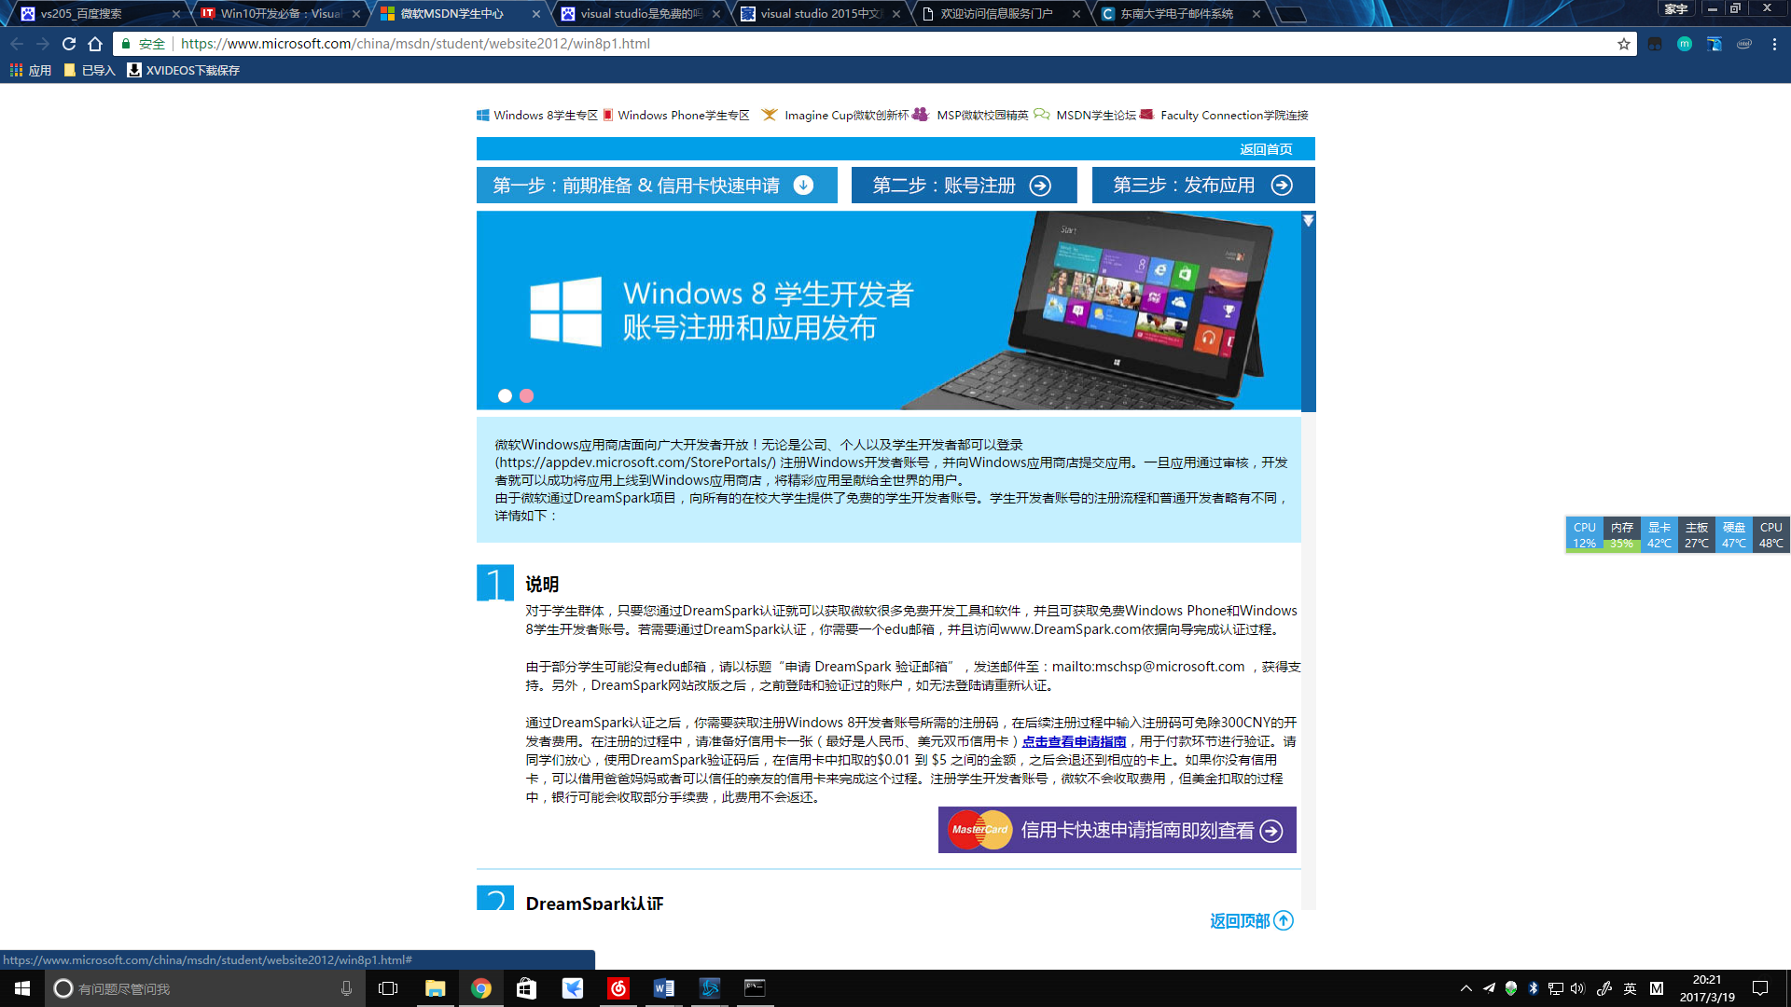

注册地址为https://www.microsoft.com/china/msdn/student/website2012/win8p1.html

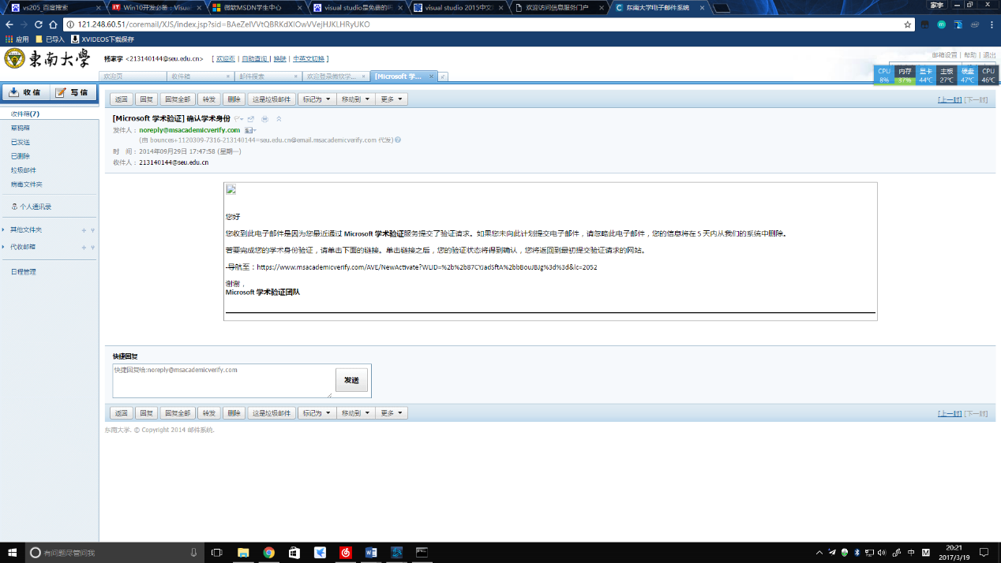我在大一学习C++的时候就注册过了，所以具体过程我已经不记得了，验证成功后回收到如下邮件。

由于现在2017版已经发布，故在官方渠道很难找到2015版的下载地址，只得选择第三方下载地址http://www.ithome.com/html/win10/164028.htm

找到Visual Studio Community 2015，下载并安装。

注：一些组件必须在c盘才能运行，故安装路径必须是c盘，否则无法启动。

安装完毕后打开即可（我电脑里有20多个g的环境不想删了重装，故此步骤无截图，右上角显示登录的是我的学生账号）

Vs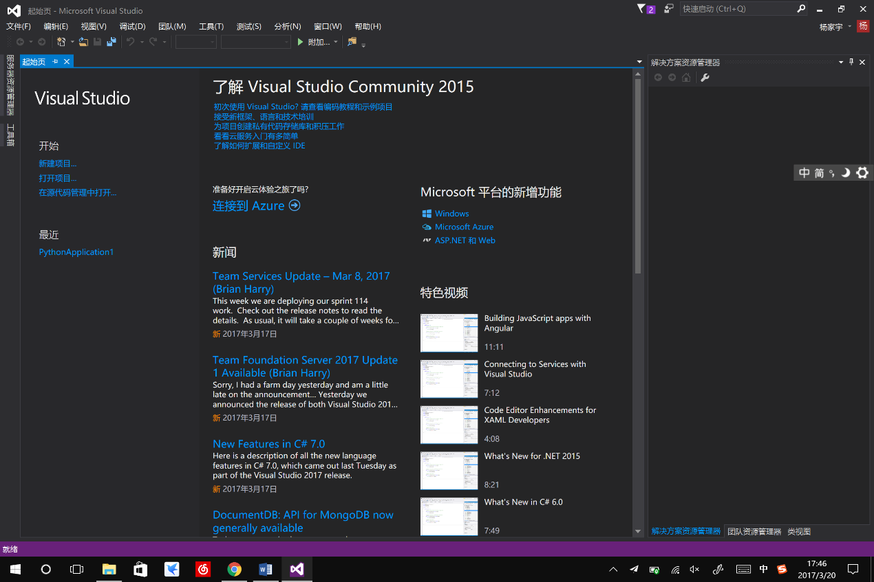2015界面

左上角找到：文件—新建—项目，在左侧模版找到Python。若尚未安装Python模版，右侧会提示下载并安装，一路下一步安装即可。下方为安装完成后截图。新建一个Python Application。

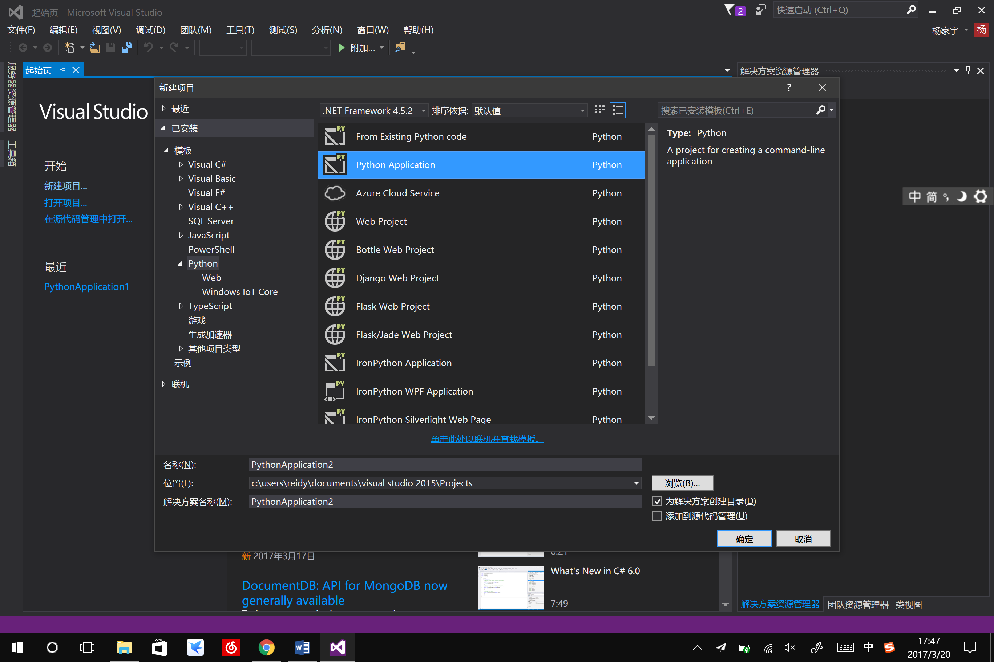

工程新建并生成后，在右侧的工程模板视图中，我们右键Python Environments，选择添加Python环境

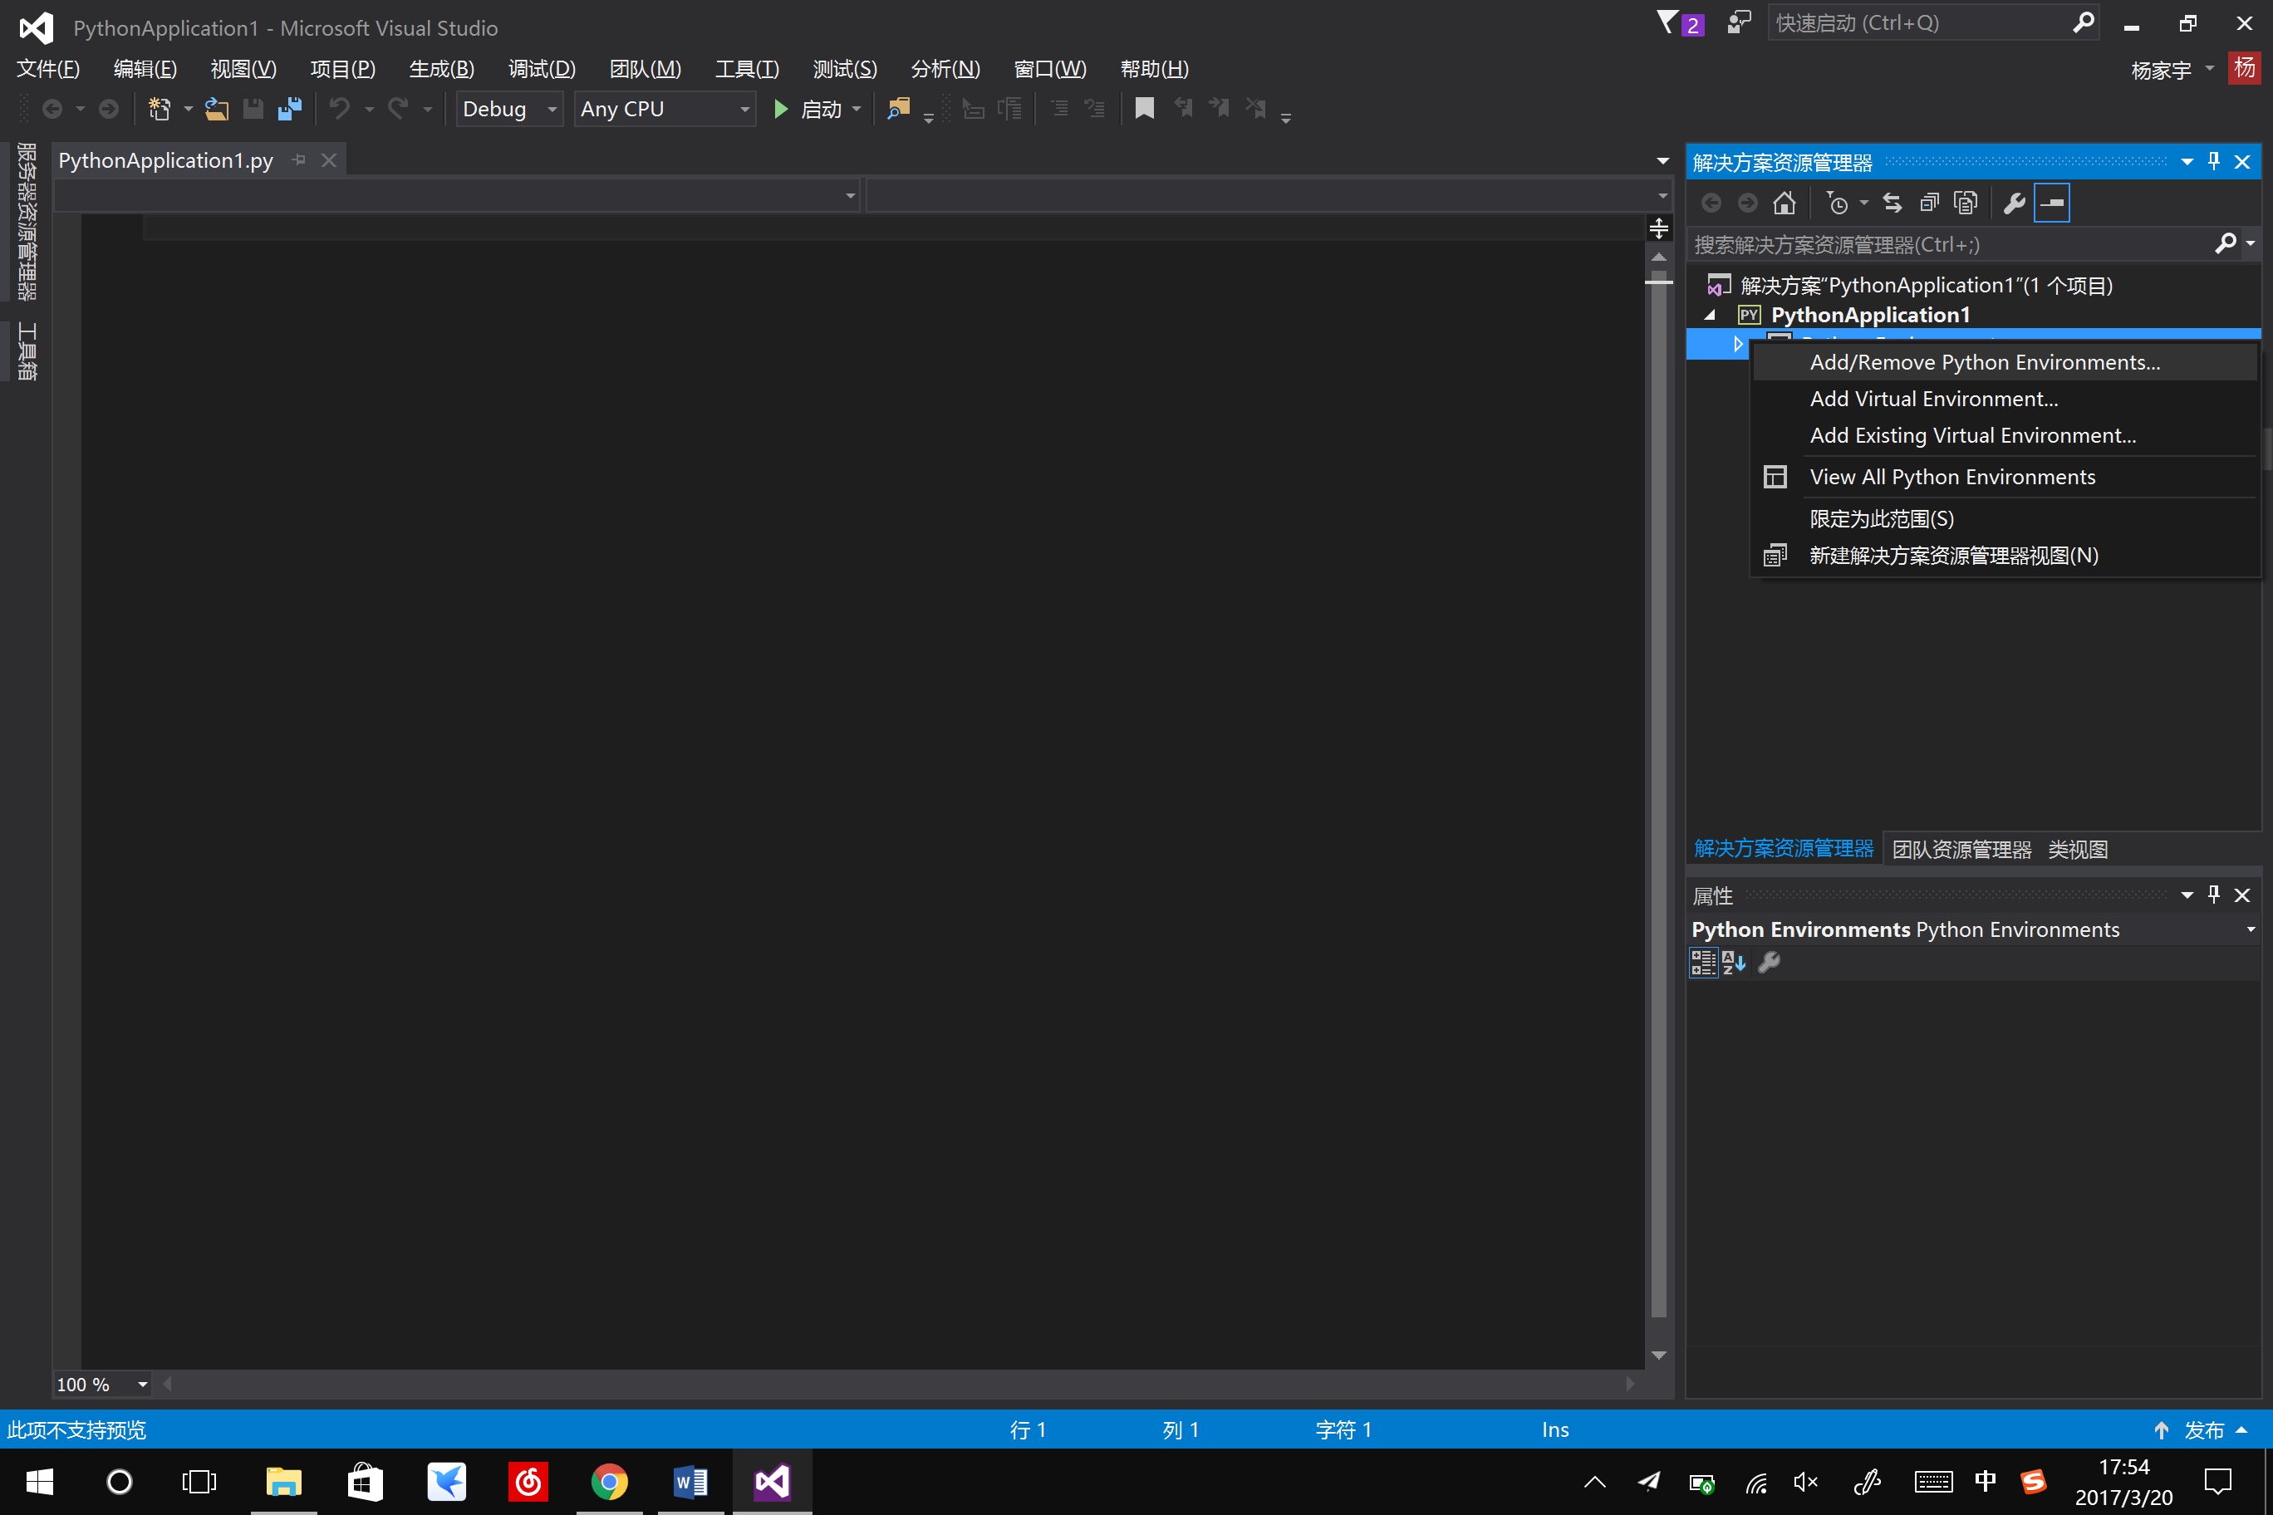

勾选我们已经安装好的64位Python3.5，并确定。

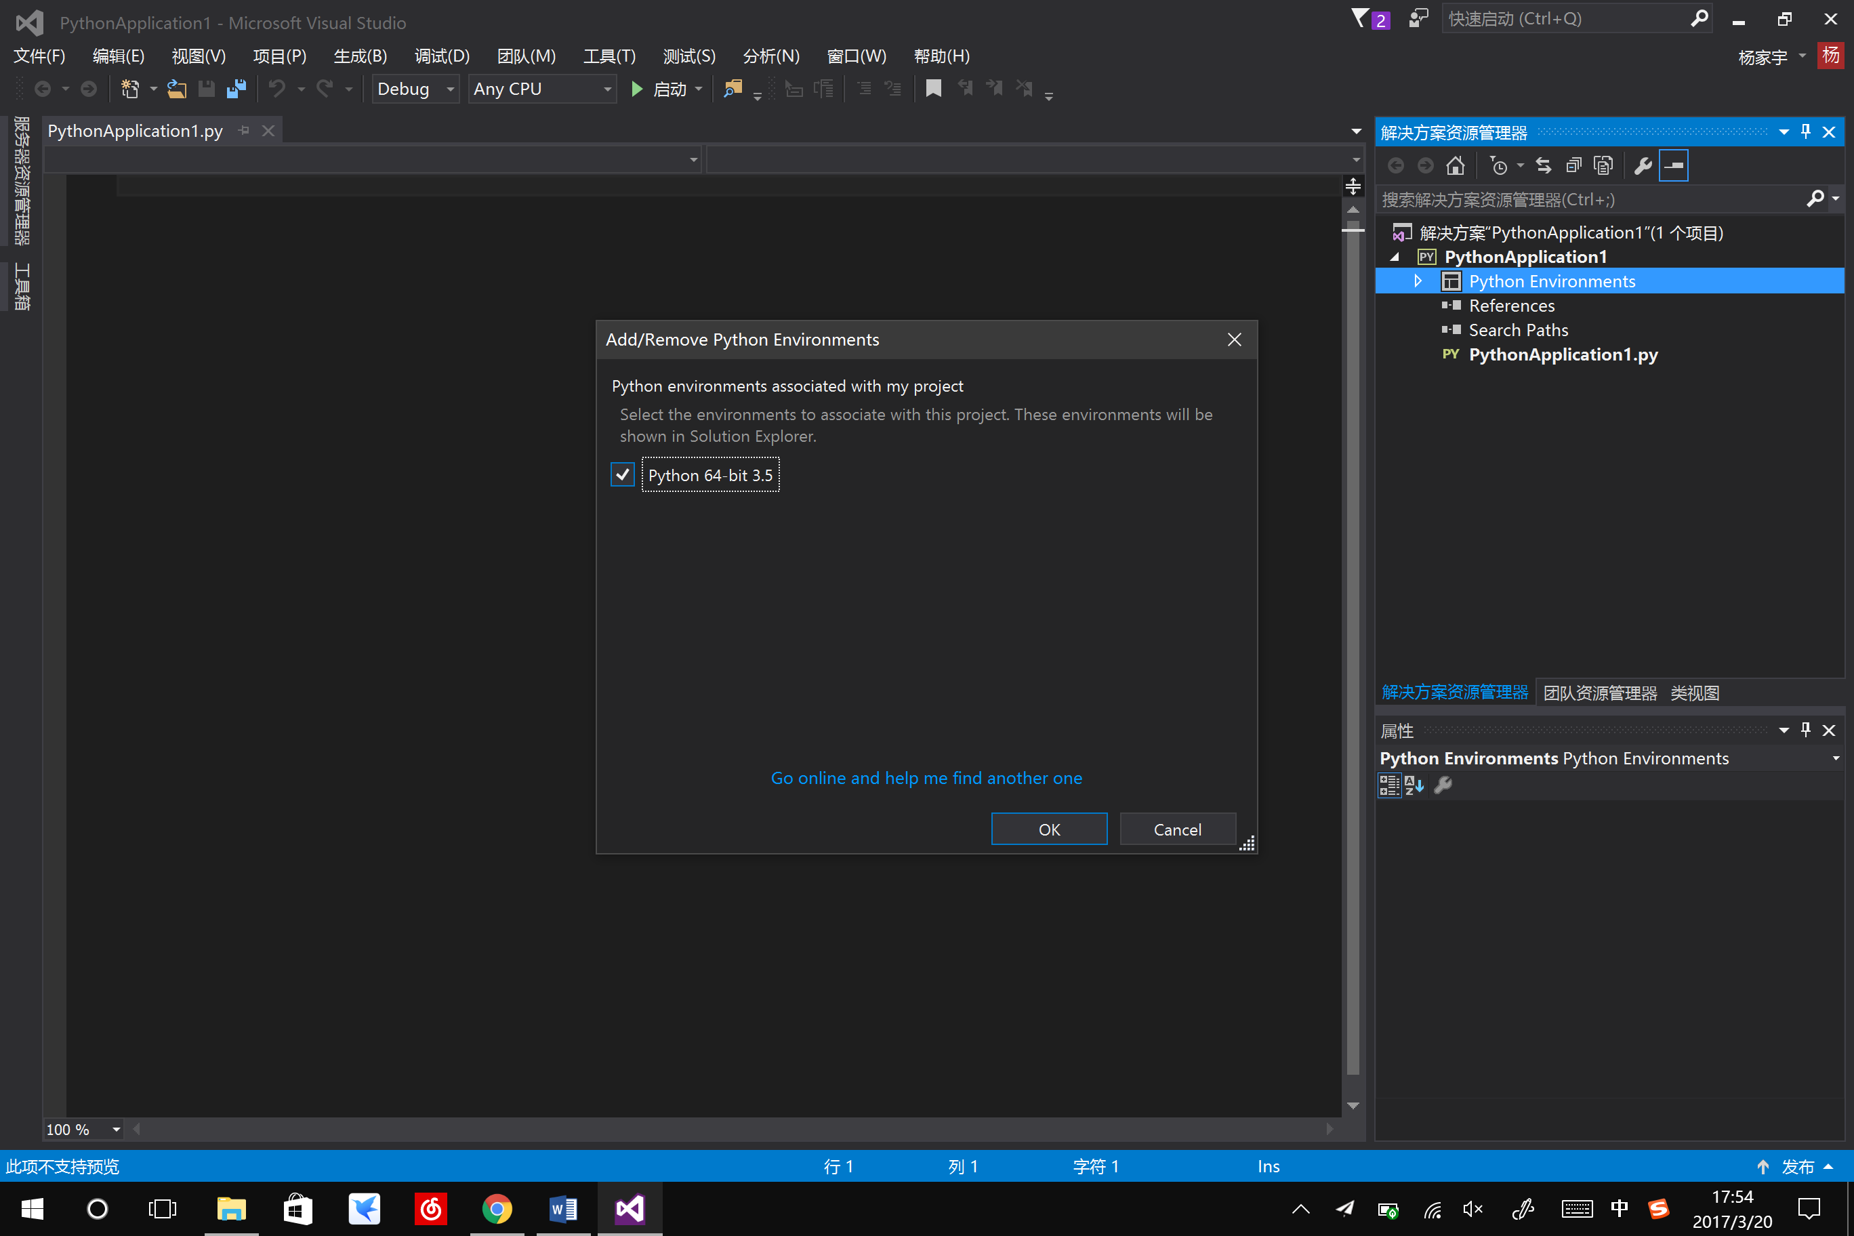

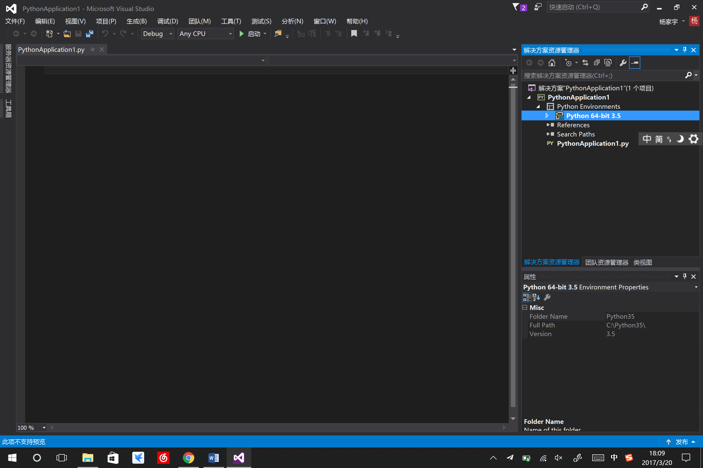

至此就可以开始写Python的程序了。写一行简单代码试一下。

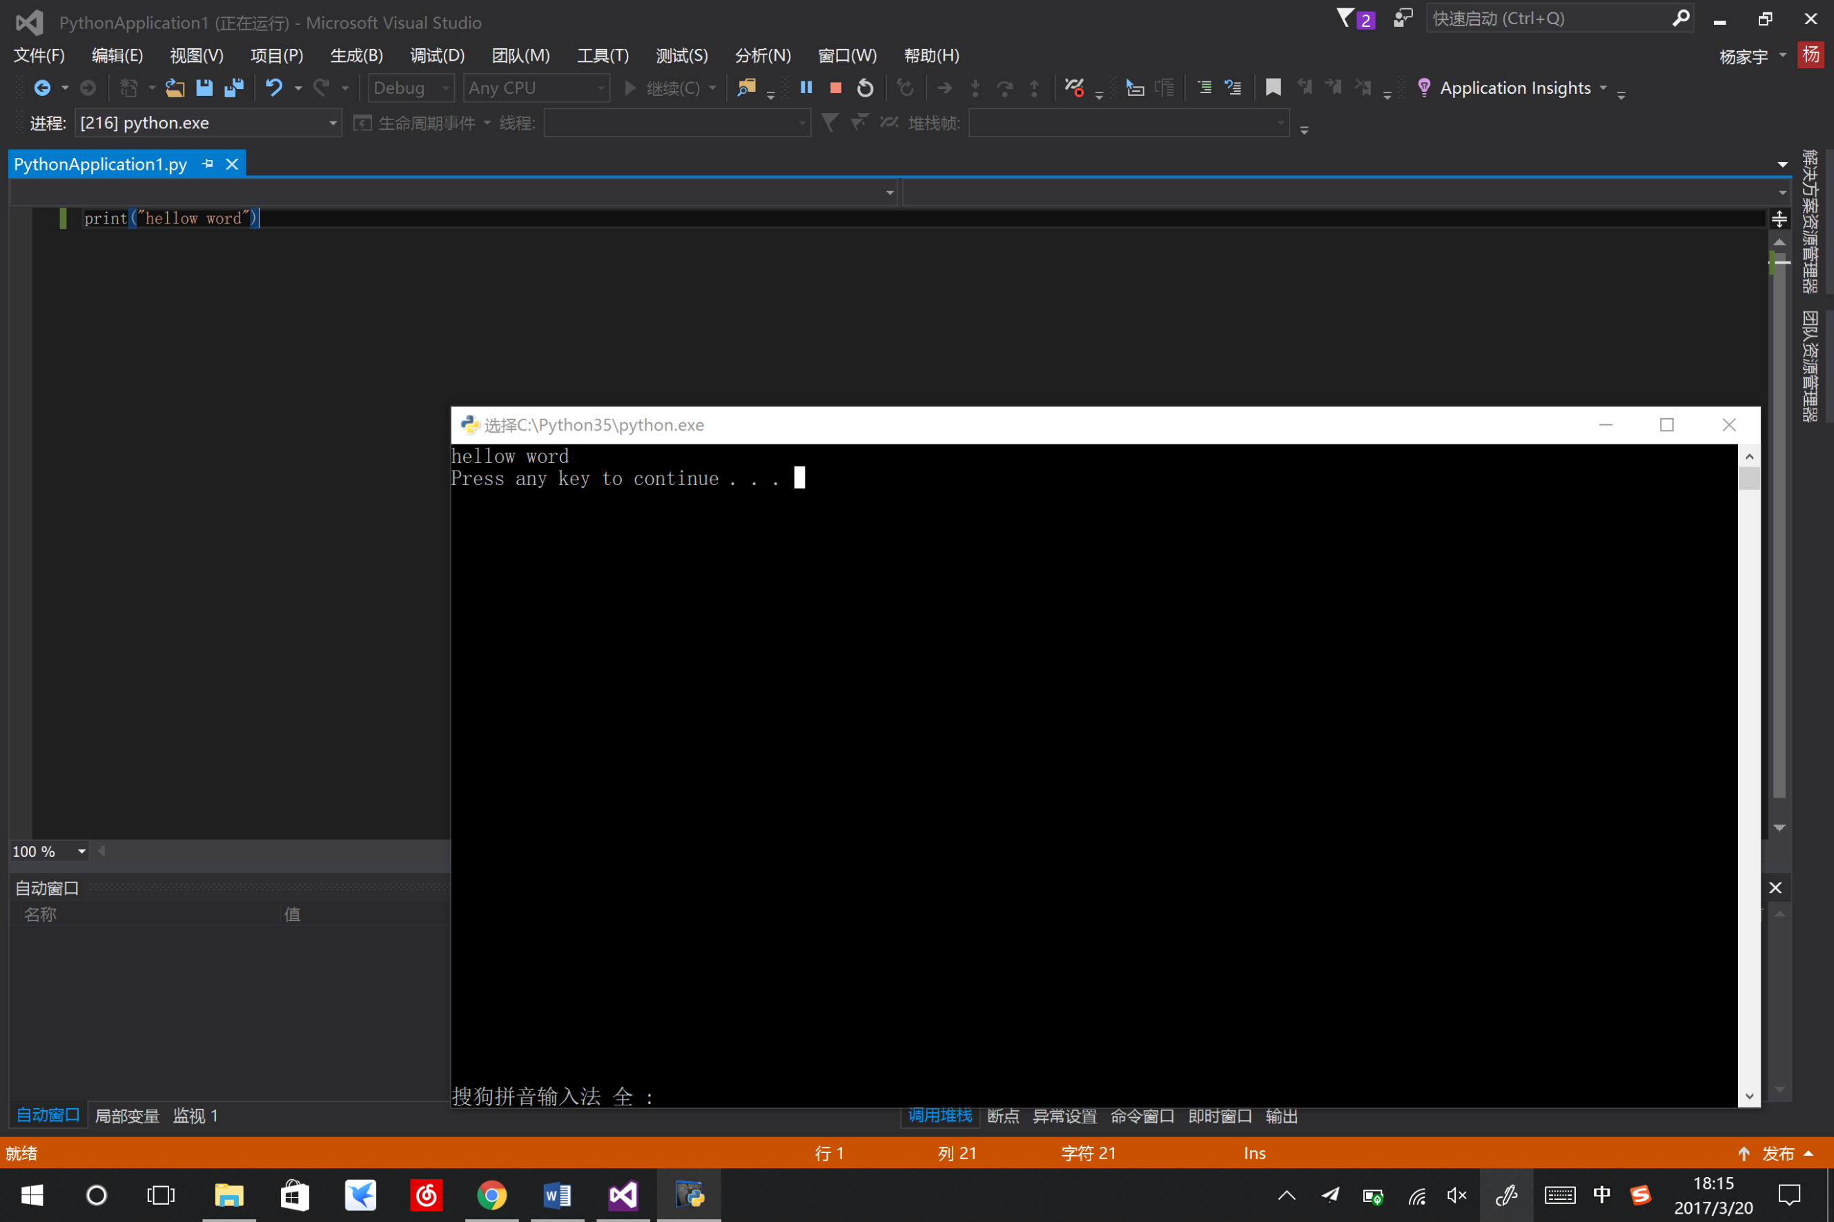

# 6.过程中出现的问题和解决方法

老师给的安装说明已经十分详细，我个人整个过程中倒是没有出现过任何问题。我知道的同学主要出现的问题是在安装扩展包上。

一是下载后的扩展包路径不对，无法安装。出现这个问题按照我上文给的定位到盘再cd到路径即可。

二是下载扩展包的时候红字报错，这个很简单，网络连接有问题，换成校园网多试几次就成了。

# 7.小结

作为一个985的大学生，软件安装、环境配置这种百度一搜教程一大把的事情，大部分人应该能很快就完成。所以我认为这类作业更重要的是让我们进到一种写毕业论文的状态。每一个文档都要认真排版，标注页眉页脚。而且在写这个作业的时候，要不停的在搜索、复制、截屏、粘贴、窗口转换，合理使用快捷键就成了提高效率的关键。比如我比较常用有：

1. Ctil+F：全页检索。全页检索可以让我在百度搜索结果的页面中快速定位到我想查询的关键词附近。
2. Ctrl+C+PrintScreen：全屏截图并复制。如果每次截图都要打开QQ，随意打开一个聊天窗口，移动窗口保证不遮盖到要截取的内容，点击小剪刀，拖动方块，确定，复制，粘贴，这效率实在是太低了，像这种需要不断截图的作业肯定白白浪费很多时间。我用这个快捷键只需要再粘贴到所需位置即可。
3. Alt+Tab：窗口切换。可以在多个后台窗口间切换，省去了自己点的过程。当然，屏幕大的可以直接让窗口边缘吸附，多窗口拼接的效率肯定会更高。

# 8.参考资料

[1] Python简介

https://www.douban.com/group/topic/8902563/